*SDH HŘÍCHOVICE ZVE ŠIROKOU VEŘEJNOST NA*

**BESEDU S HISTORIKEM**

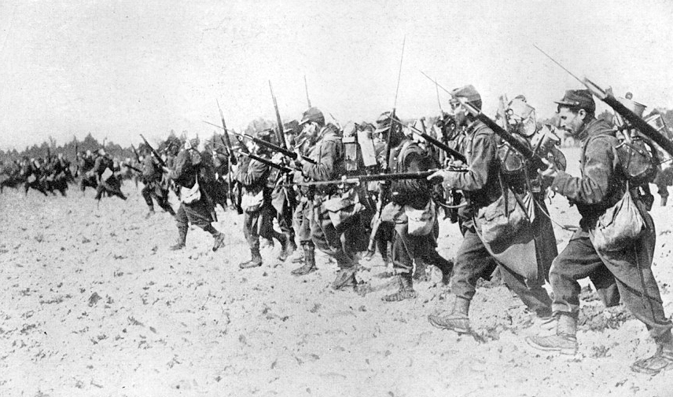

***NA TÉMA***

**1. SVĚTOVÁ VÁLKA NA BOJIŠTÍCH A V NAŠEM REGIONU**

**V SOBOTU 19. 3. 2016 OD 19.00   
NA DUPÁRNĚ V HŘÍCHOVICÍCH**